GE iCon Möbelwaschtisch 120x48cm ohne Hahnlöcher, o. Ül., weiß, KeraTect

Geberit

Eigenschaften

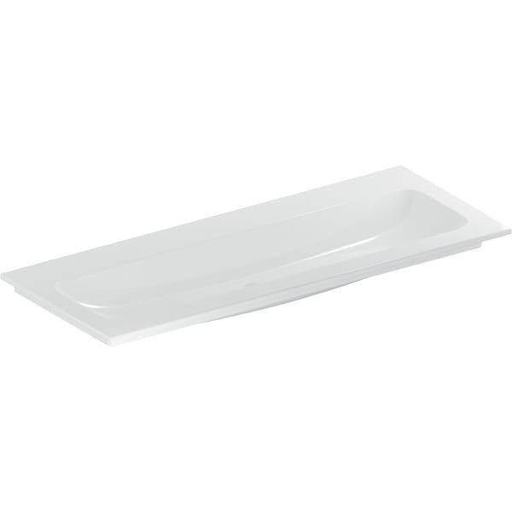

GTIN:

4025410895448

HAN:

501846004

Farbton

weiß

Form

rechteckig

Werkstoff

Keramik

Anzahl Plätze

1,00

Höhe (mm)

130,00

Tiefe (mm)

480,00

Ablagefläche

ohne

Armaturenloch

ohne

Befestigungsart

Dübelbolzen